**图 书 推 荐**

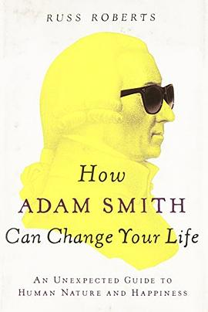**中文书名：《亚当**•**斯密如何改变你的生活》**

**英文书名：HOW ADAM SMITH CAN CHANGE YOUR LIFE**

**作 者：Russ Roberts**

**出 版 社：Portfolio**

**代理公司：ANA/Jessica**

**页 数：272页**

**出版时间：2014年10月**

**代理地区：中国大陆、台湾**

**审读资料：电子稿**

**类 型：大众社科**

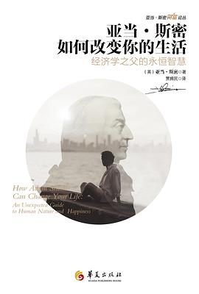**中简本出版记录**

**书 名：《亚当**•**斯密如何改变你的生活》**

**作 者：[美国] 拉斯·罗伯茨**

**出版社：华夏出版社**

**译 者：贾拥民**

**出版年：2020年7月**

**页 数：192页**

**定 价：58元**

**装 帧：平装**

**[亚当斯密如何改变你的生活](https://book.douban.com/subject/35063874/)**

**内容简介：**

《道德情操论》是亚当•斯密的传世巨著之一。本书作者通过还原该书中的场景，以访客的身份走进该场景并和亚当•斯密开展心灵对话，就现代人所面临的市场、道德、人性等困惑进行了深入探讨，为当今人们追求经济上的成功、获得美好生活和选择良好的道德行为提供了指南。这是一位现代经济学家对亚当•斯密《道德情操论》的重新解读，他对斯密的道德哲学体系有深刻的理解。而两百多年前亚当•斯密关于人性的深刻洞见，至今依然闪耀着光辉。

作为苏格兰启蒙运动的推动者、思想家和活动家，亚当•斯密的理论和思想体系在改变整个世界历史进程的同时，也改变着每一个人的生活。

**作者简介：**

**拉斯·罗伯茨（Russ Roberts）**，美国斯坦福大学胡佛研究所的约翰和让·德诺研究员，每周播客“经济交谈”（EconTalk）栏目主持人，著名说唱视频“凯恩斯对哈耶克”的联合制作人（该视频在YouTube上点击量超过1100万次）。他还著有三部经济小说，通过小说讲授经济课和经济思想。《万物的代价：可能性与繁荣的寓言》（普林斯顿大学出版社，2008年）讲述了财富创造的故事，以及我们周围看不见的力量创造和维持经济机会的故事。《看不见的心：经济浪漫》（麻省理工出版社，2002）着眼于企业责任和广泛的政策问题，包括反贫困计划、消费者保护和市场道德。他的第一本书《选择：自由贸易和保护主义的寓言》（Prentice Hall，2006年第三版）是关于国际贸易政策和国际贸易的人类后果的，它被《商业周刊》评为1994年十大图书之一，《金融时报》评为1994年最佳图书之一。

**媒体评价：**

“这是一本超级棒的书，读完它，你对生活、人性、对你自己都会有更深的理解。阅读本书，就像一边喝着威士忌一边与亚当·斯密和罗伯茨交谈。”

——纳西姆·塔勒布（Nassim Taleb）《黑天鹅》（The Black Swan）一书作者

“拉斯·罗伯茨选了一本伟大而又非常艰涩的古典巨著来解读，这部巨著就是亚当·斯密的《道德情操论》。罗伯茨的文笔极其出色，他的叙述引人入胜。他将自己对美德、友谊和幸福的冥想写成了文字，最后呈献给读者的是一本妙不可言的指南，它将引导我们过上美好的生活。”

——乔纳森·海特（Jonathan Haidt）《正义之心》（The Righteous Mind）一书作者

“亚当·斯密不仅是一位伟大的经济学家，而且还是一位洞察人性的伦理学家。他在有关人性真知灼见的基础上形成了自己的道德哲学体系，其内容丰富、形式精巧并且拥有演化特质。拉斯·罗伯茨对斯密的思想有深刻的理解，他用流利的笔触把斯密思想对于现代社会的弥足惊人的重大意义明白晓畅地展现给读者。”

——马特·里德利（Matt Ridley）《理性乐观派》（The Rational Optimist）一书作者

“拉斯·罗伯茨完成了一项了不起的工作，他告诉我们，斯密的智慧的本质在于，他揭示了美好的人生和成功的经济体系的情感基础及心理基础。读这本书无疑是一件赏心悦事。当然，更加重要的是，亚当·斯密确实能够改变你的生活。”

——戴安娜·科伊尔（Diane Coyle）《有灵魂的科学》（The Soulful Science）一书作者

**全书目录：**

第1章亚当·斯密如何改变你的生活  
第2章如何认识你自己  
第3章如何使自己快乐  
第4章如何才能做到不自欺  
第5章如何为人所爱  
第6章如何才能变得可爱  
第7章如何做个好人  
第8章如何让世界变得更美好  
第9章如何不做什么，使世界变得更美好  
第10章如何在现代世界中生活  
致谢  
资料来源及进一步阅读材料  
译后记

**感谢您的阅读！**

**请将反馈信息发至：版权负责人**

**Email**：**[Rights@nurnberg.com.cn](mailto:Rights@nurnberg.com.cn)**

安德鲁·纳伯格联合国际有限公司北京代表处

北京市海淀区中关村大街甲59号中国人民大学文化大厦1705室, 邮编：100872

电话：010-82504106, 传真：010-82504200

公司网址：[http://www.nurnberg.com.cn](http://www.nurnberg.com.cn/)

书目下载：<http://www.nurnberg.com.cn/booklist_zh/list.aspx>

书讯浏览：<http://www.nurnberg.com.cn/book/book.aspx>

视频推荐：<http://www.nurnberg.com.cn/video/video.aspx>

豆瓣小站：<http://site.douban.com/110577/>

新浪微博：[安德鲁纳伯格公司的微博_微博 (weibo.com)](https://weibo.com/1877653117/profile?topnav=1&wvr=6)

微信订阅号：ANABJ2002

